SISTEMA DE RECOMENDAÇÃO DE LIVROS PERSONALIZADA PARA DESENVOLVIMENTO DE COMPETÊNCIAS LEITORAS

Allana Silva Santana – RA 10424950
João Pedro Oliveira Pineda – RA 10433696
Lucas José de Carvalho Anastácio - RA 10441680

Universidade Presbiteriana Mackenzie

São Paulo, 2025
SUMÁRIO

1 INTRODUÇÃO 3
1.1 CONTEXTO DO TRABALHO 3
1.2 MOTIVAÇÃO 4
1.3 JUSTIFICATIVA QUE DEMONSTRE A IMPORTÂNCIA DO PROJETO 4
1.4 OBJETIVO GERAL E OBJETIVOS ESPECÍFICOS DA PESQUISA. 5
2 REFERENCIAL TEÓRICO 7

1 INTRODUÇÃO

CONTEXTO DO TRABALHO

No contexto atual, temas relacionados à alfabetização funcional e competência leitora são um desafio em diversos países, os quais impactam o alcance de metas da ONU (Organização das Nações Unidas) relacionadas ao ODS 4 (Objetivos de Desenvolvimento Sustentável), especialmente aquelas que envolvem aprendizagem efetiva e promoção de equidade educacional.
Ao mesmo tempo, o Brasil performa abaixo da média global da OCDE (Organização para a Cooperação e Desenvolvimento Econômico) em níveis de leitura. De acordo com a pesquisa “Retratos da Leitura no Brasil”, o país perdeu quase 7 milhões de leitores em 4 anos e, considerando apenas livros lidos inteiros, a média é de apenas 0,82 por cada entrevistado da pesquisa.

Figura 1 - Percentual de leitores no país
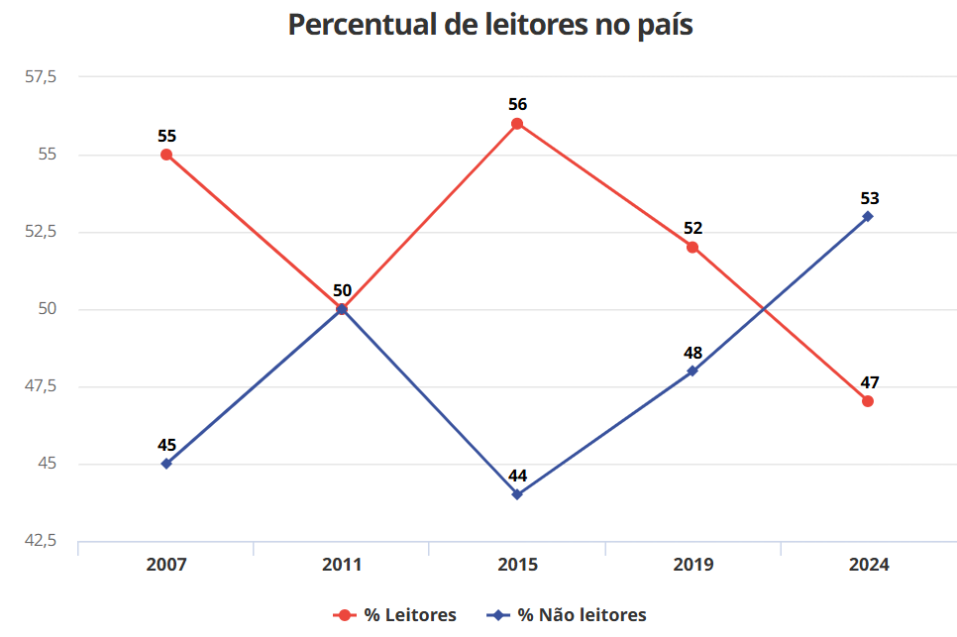

Fonte: G1

Um dos principais pontos levantados pela pesquisa é de que um dos principais fatores que justificam essa queda são relacionadas à diminuição do interesse da sociedade pela leitura.

Segundo a pesquisa, a leitura motivada pelo gosto diminui quanto maior a faixa etária dos indivíduos. Entre as crianças de 5 a 10 anos, 38% dizem ler por esse motivo. Durante a adolescência e até os 24 anos, esse índice varia de 31% a 34%.

1.2 MOTIVAÇÃO

De acordo com o contexto acima, a motivação central do projeto surge da convergência entre:

- Necessidades de recomendar livros personalizados (não necessariamente escolares) que desenvolvam o interesse das pessoas pela leitura;
- A oportunidade da utilização de dados abertos (como o Goodreads, plataforma para avaliação de livros por leitores reais);
- Alinhamento estratégico com a meta global de qualidade e equidade educacional (ODS 4), reforçando ciclos de aprendizagem e enfatizando diversidade de conteúdo.

JUSTIFICATIVA QUE DEMONSTRE A IMPORTÂNCIA DO PROJETO

O projeto de desenvolvimento de um sistema de recomendação de livros visa a integração de dados colaborativos (avaliação de leituras – dataset), análise de conteúdos e clusterização de leitores para suprir as lacunas apresentadas pela pesquisa “Retratos da Leitura no Brasil” citada anteriormente.

Do ponto de vista tecnológico, o projeto tem como objetivo construir um pipeline de um modelo de Aprendizado de Máquina passível de adoção em plataformas de livros. Com um algoritmo que personalize recomendações de leitura de acordo com avaliações e gostos de usuários semelhantes, é possível atacar um dos principais pontos levantados, que seria a perda de leitores justificada pela queda no interesse pelo hábito de ler.

A ampliação de acesso a livros relevantes, variados e adequados ao tipo de leitor, potencializa o engajamento nessa temática e a progressão na construção do conhecimento, o que, além de estar alinhado com a meta da ONU apresentada, é um ponto crucial para reversão dos indicadores educacionais do país que tenham como causa a queda da competência leitora.

OBJETIVO GERAL E OBJETIVOS ESPECÍFICOS DA PESQUISA.

O objetivo geral desse trabalho é desenvolver e avaliar com métricas de acurácia, um modelo computacional de recomendação de livros que envolvam critérios de relevância, agrupamento de usuários por interesse e utilização dos dados abertos da plataforma “Goodreads”, de modo a apoiar progressões leitoras alinhadas ao ODS 4 da ONU.

Como objetivos específicos da pesquisa, serão desenvolvidos os seguintes tópicos:

- Caracterizar, por meio de análise exploratória de dados e estatística computacional, a distribuição de popularidade de livros relevantes, diversidade de autores e leitores, gêneros e níveis textuais presentes no dataset, para identificar padrões para recomendação;
- Avaliar o modelo com base em métricas de acurácia (Precision, Recall, por exemplo);
- Documentar um pipeline com reprodutibilidade em plataformas de leitura (código, dados e métrica) que facilite a replicação do sistema em outros contextos;
- Validar se o projeto realmente contribuirá para recomendação de livros levando em conta critérios de relevância e diversidade de gêneros textuais, com base no contexto citado anteriormente.
Esse tópico facilitará a atuação no interesse da população pela leitura, pois trará recomendações personalizadas, atuando na principal causa mapeada na contextualização desse projeto.

Abaixo segue o link do Github deste projeto:

https://github.com/AllanaSS/ProjetoAplicado3_Grupo25/tree/main

REFERENCIAL TEÓRICO

G1. O Brasil que lê menos: pesquisa aponta que país perdeu quase 7 milhões de leitores em 4 anos; veja raio X. G1, 19 nov. 2024. Disponível em: https://g1.globo.com/educacao/noticia/2024/11/19/o-brasil-que-le-menos-pesquisa-aponta-que-pais-perdeu-quase-7-milhoes-de-leitores-em-4-anos-veja-raio-x.ghtml. Acesso em: 5 set. 2025.

GOODREADS. Disponível em: https://www.goodreads.com/. Acesso em: 5 set. 2025.

INSTITUTO PRÓ-LIVRO. Retratos da Leitura no Brasil 2024: apresentação da 6. ed. (slides). São Paulo: Instituto Pró-Livro, 13 nov. 2024. Disponível em: https://www.prolivro.org.br/wp- content/uploads/2024/11/Apresentac%CC%A7a%CC%83o_Retratos_da_Leitur
a_2024_13-11_SITE.pdf. Acesso em: 5 set. 2025.

